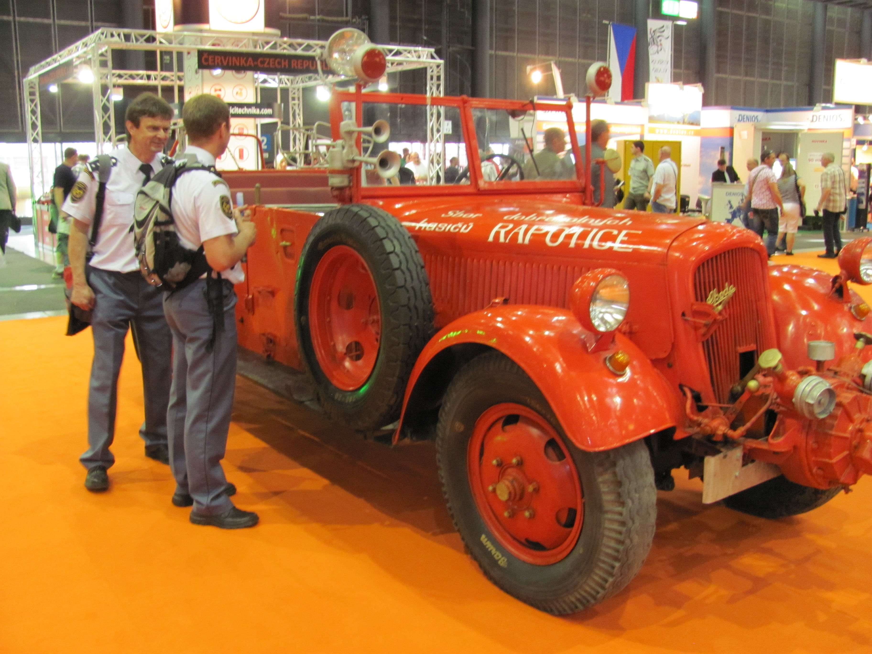

Na podporu rodiny tragicky zahynulého kolegy vyhlásil
ODBOROVÝ SVAZ HASIČŮ
základní organizace Semily veřejnou sbírku
„JIŘÍ KOCOUREK“

K tomu účelu je zřízen Bankovní účet u České spořitelny, a.s., pobočka Semily
číslo účtu: 3166832329/0800 variabilní symbol 292012.
Mezinárodní formát účtu pro veřejnou sbírku:
IBAN: CZ45 0800 0000 0031 6683 2329
BIC: GIBACZPX
Sbírka se koná na území České republiky v termínu od 27. 09. 2012 do 19. 12. 2012.

Děkujeme předem za všechny finanční dary.

